Avfallshantering

Skyldigheter
Du är skyldig enligt lag att sortera ut vissa typer av avfall från brännbara sopor. Lagen syftar till att vi alla ska bidra till att skapa ett långsiktigt och hållbart samhälle genom att källsortera.
Notera att felaktig avfallshantering är straffbart efter grad av vårdslöshet! Det gäller så väl felsortering som nedskräpning.

Sopsortering
I vanliga sopor eller så kallat brännbart avfall, ska man primärt slänga det som inte måste sorteras ut av olika skäl. Om det går ska du även sortera ut material för återvinning. Om du är osäker på hur du ska sortera något kan du vända dig till kommunen. En bra sida för information är ”www.atervinningsbar.se”. Sök där för att få information om var du ska slänga saker.
Ska du slänga något i soporna, se till att förpacka ordentligt och knyt ihop soppåsen. Se till så att ingenting kan skära eller skada. Försök att minimera volym, lägg mindre förpackningar i större eller vik ihop. Förpackningar med rester av innehåll ska tömmas så gott det går eller diskas om möjligt.
Följande får aldrig kastas i brännbart avfall utan måste sorteras separat enligt lag.
- Farligt avfall som mediciner, batterier, färg, lim, brandvarnare och termometrar
- Glödlampor och lysrör
- Elavfall (produkter som drivs på el från batterier eller väggen)
- Grovavfall (grovsopor)
Följande ska om möjligt separeras från brännbart avfall.
- Matrester
- Kläder
- Pappersförpackningar
- Plastförpackningar
- Tidningar och papper
- Glasflaskor och glasburkar
- Kartonger och wellpapp

Tidningar och papper
Tidningar och papper ska lämnas in i de gröna containrarna för tidningar. Plast och annat material som inte räknas som papper ska avskiljas först. Om det inte går ska tidningen eller annat papper gå till brännbart. Kuvert få till exempel inte sorteras hit då det innehåller lim och ibland även plast. Exempel på vad som räknas in i denna kategori är följande.
- Dags- och veckotidningar
- Tidsskrifter
- Kataloger
- Reklamblad och broschyrer
- Skriv och ritpapper
- Pocketböcker

Plaster och plastförpackningar
Plaster och plastförpackningar lämnas exempelvis i de gröna containrarna för plast. Vissa plastförpackningar kan innehålla metall och ska då sorteras under metallförpackning. Grundregeln är att om du knycklar ihop förpackingen och den behåller formen så ska den sorteras under metall. Annars om den vecklar ut sig igen sorteras den som plast. Följande är exempel på vad som sorteras under denna katergori.
- Plastkassar och plastpåsar
- Refillpaket och plastfolie
- Chipspåsar
- Frigolit

Kartong och pappersförpackningar
Pappersförpackningar och kartong ska läggas i de gröna containrarna. På till exempel juiceförpackningar ska plastkorkar separeras under plast. Ringen som är kvar efter det att korken skruvats av får sitta kvar. I denna katergori ingår följande.
- Pasta- och flingpaket
- Mjölk- och juiceförpackningar
- Papperskassar
- Wellpapplådor
- Allmänna kartonger

Metallförpackningar
I denna kategori ingår metallförpackningar och delar av förpackningar även om de innehåller plast. Metallfolier och värmeljus kan även sorteras hit. Dock ska inte färg- och limburkar med innehåll som klassas som farligt avfall sorteras hit. Metallskrot sorteras som grovsopor.
Grundregel är att det inte ska innehålla färg, lim eller liknande som klassas som farligt avfall. Sen att det är mer metall per vikt än andra material.

Glas
Glas ska separeras efter om det är färgat eller inte. Föreningen har sortering för detta på området. Plast- och metallkorkar ska skruvas av och separeras efter material. Ringar som är kvar på halsarna efter det att korken är avskruvad får sitta kvar. Notera att det är primärt glasförpackningar och flaskor som återvinns. Annat glas så som dricksglas sorteras inte hit utan ska läggas i grovsopor.

Grovsopor
En container för grovsopor ställs ut av föreningen cirka en gång varannan månad. Vad som ingår i grovsopor är till exempel gamla möbler, grillar, brädor, handfat, kakel osv. Notera att elektronikavfall ska gå under elektronik och inte under grovsopor.

Mediciner
Överblivna mediciner kan lämnas på apoteket eller på Brista återvinningscentral. Du kan även beställa upphämtning av kommunen under farligt avfall. Notera att du får inte kasta mediciner i brännbart avfall.

Matavfall
För matavfall bör du tänka på att alltid använda matavfallspåsarna. Undvik att placera kärlet i direkt solljus (minskar lukt). Samt att hålla det så torrt som möjligt och försluta påsarna ordentligt. Grundregel för matavfall är allt du själv kan äta. Exempel ser du nedan.
- Rester av kött, fisk och skaldjur
- Pasta ris och potatis
- Rester av grönsaker och frukt
- Teblad, kaffesump, filter och ofärgat hushållspapper

Farligt avfall
Till farligt avfall räknas till exempel färg och lim. Läs förteckningarna och se symbolerna på förpackningarna du köper. Om du är osäker bör du kontakta kommunen. Farligt avfall kan lämas på Brista återvinningscentral. Man kan även beställa lådor och upphämtning av farligt avfall hos kommunens renhållningsdivision. Har du nån av följande symboler på din förpackning räkans det som farligt avfall och får aldrig läggas i brännbart.
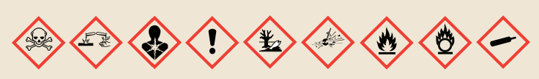
Kundtjänst: 08-409 251 01
Till farligt avfall räknas exempelvid följande.
- Bekämpningsmedel och gifter så som råttgift
- Bensin och diesel
- Brandsläckare och brandvarnare
- Gamla termometrar (innehåller ibland kvicksilver)
- Målartvätt och målarfärg
- Fotokemikalier
- Tändvätska
- Kaustiksoda och lut
- Oljefilter
- Batterier

Brista återvinningscentral
På Brista återvinningscentral kan du lämna mycket av det som kan lämnas i närområdet, men även sådant som farligt avfall.
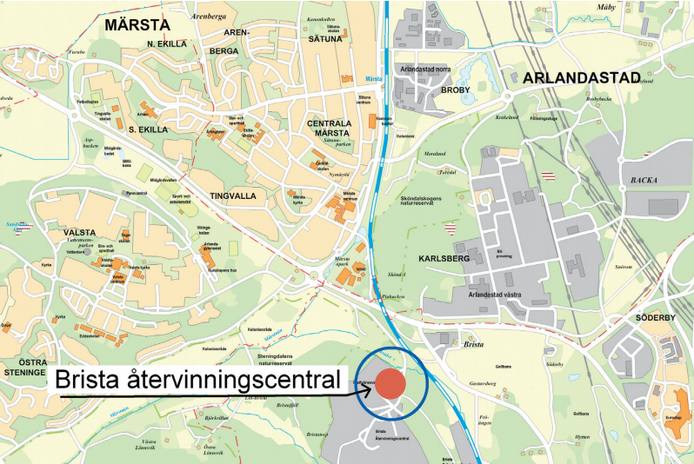
Brista Återvinningscentral
Returvägen 22
Telefon: 08-591 202 20

Öppettider:
Måndag 07.00-18.00
Tisdag 07.00-16.00
Onsdag 07.00-18.00
Torsdag 07.00-16.00
Fredag 07.00-14.30
Lördag 09.00-14.00
Söndag 09.00-14.00

Hushåll kan, avgiftsfritt, lämna sitt sorterade avfall på Brista. Hushåll som kör med företagsbil på fritiden måste ansöka om grönt kort för att få lämna avfallet avgiftsfritt.

Det här kan du lämna på Brista:
- Batterier
- Brännbart
- Deponirest
- Däck utan fälg
- Elektronikskrot
- Frigolit och plast
- Farligt avfall
- Glas
- Glödlampor, lysrör och lågenergilampor
- Komposterbart trädgårdsavfall
- Papper
- Skrot och metaller
- Träavfall
- Wellpapp och kartong

Här finns också en container för Återbruk, där du kan lämna dina gamla möbler eller inredningsprylar.

Föreningens och närområdets sophantering
Föreningen har givetvis hantering av brännbara sopor men också matrester för biogas. Matsoporna lämnas in i sophusens gröna luckor. Det finns också på området sortering för elektronik, batterier, lampor, metall samt glas i det lilla huset på nedre parkeringen.
I närområdet finns det genom de gröna containrarna sortering för tidningar, plast, kartong, metall och glas.
Följande karta visar var olika sorteringar är belägna.
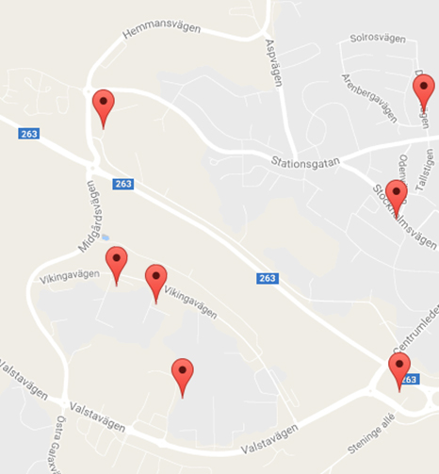
Adress | Sopsortering
Korsningen, Hugingatan och Muningatan | Kartong, Tidningar
Parkeringen, Vidargatan vid Vikingavägen | Glas, Lampor, El, Batterier, Lampor, Metall
Ekilla gårdsväg/Tingvallavavägen | Glas, Kartong, Metall, Plast, Tidningar
Bragegatans parkering (Valsta C), Bragegatan 4 | Glas, Kartong, Metall, Plast, Tidningar
Bakom Circle-K, Rondellen | Glas, Kartong, Metall, Plast, Tidningar
Märsta teater, Stockholmsvägen/Ringvägen | Glas, Kartong, Metall, Plast, Tidningar
Preem, Dragonvägen | Glas, Kartong, Metall, Plast, Tidningar

